¿Qué es un servicio de Windows? (Búscalo en Internet si lo desconoces)
Un servicio de Windows es un programa o proceso que se ejecuta en segundo plano en un sistema operativo Windows. Estos servicios realizan tareas específicas para mantener el funcionamiento adecuado del sistema. Pueden ejecutarse automáticamente al iniciar el sistema operativo o iniciarse manualmente cuando sea necesario.
Los servicios de Windows suelen ser responsables de funciones como la administración de impresoras, la conexión en red, la seguridad, la administración de bases de datos y muchos otros aspectos del sistema operativo. Funcionan de manera independiente, lo que significa que pueden seguir ejecutándose incluso si no hay ningún usuario conectado al sistema.

- Ejecuta Win+R+services.msc para acceder a la ventana de gestión de servicios.

- ¿Qué modos de inicio pueden tener los servicios de WIndows? Busca información sobre para qué sirve cada uno.
- Automático - auto: El servicio se inicia automáticamente cada vez que se inicia el sistema operativo. Este es el modo de inicio predeterminado para muchos servicios importantes del sistema, como el Administrador de tareas o el Servicio de Windows Update. Estos servicios son fundamentales para el funcionamiento adecuado del sistema.
- Automático – delayed-auto (retraso iniciado): Similar al modo Automático, pero se inicia un poco después del inicio del sistema operativo. Este modo es útil para servicios que no son críticos para el inicio inicial del sistema, pero aún deben iniciarse temprano para estar disponibles cuando los usuarios comienzan a utilizar el sistema.
- Manual - demand : El servicio no se inicia automáticamente al iniciar el sistema operativo, pero puede iniciarse manualmente cuando sea necesario. Este modo se utiliza comúnmente para servicios que no son necesarios todo el tiempo y que solo deben iniciarse cuando se solicitan o cuando se necesita su funcionalidad.
- Desactivado - disabled : El servicio está desactivado y no se inicia automáticamente, ni se puede iniciar manualmente. Este modo se utiliza para servicios que no se requieren en absoluto y que se pueden habilitar en caso de necesidad futura.
- ¿En qué modo de incio está configurado el servicio de Windows Update? ¿Está arrancado el servicio?
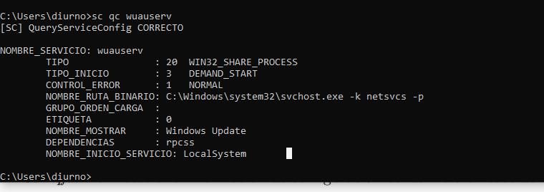
El inicio es Demand y no está arrancado.

Busca el servicio de Windows Update en el administrador de taréas. ¿Cuál es su nombre corto? ¿Cuál es el PID del proceso?

El PID es 0 porque no esta iniciado el servicio.
(En mi casa si que lo tenía encendido como se muestra en la foto)
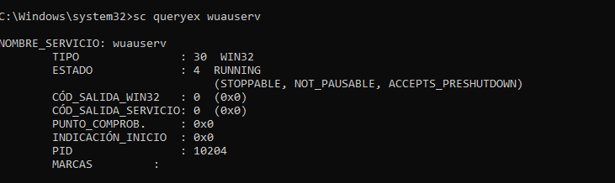

Reinicia el servicio desde services.msc ¿Ha cambiado el número de PID del proceso?
WIN +R o boton derecho botón de inicio y se abre el “Ejecutar”

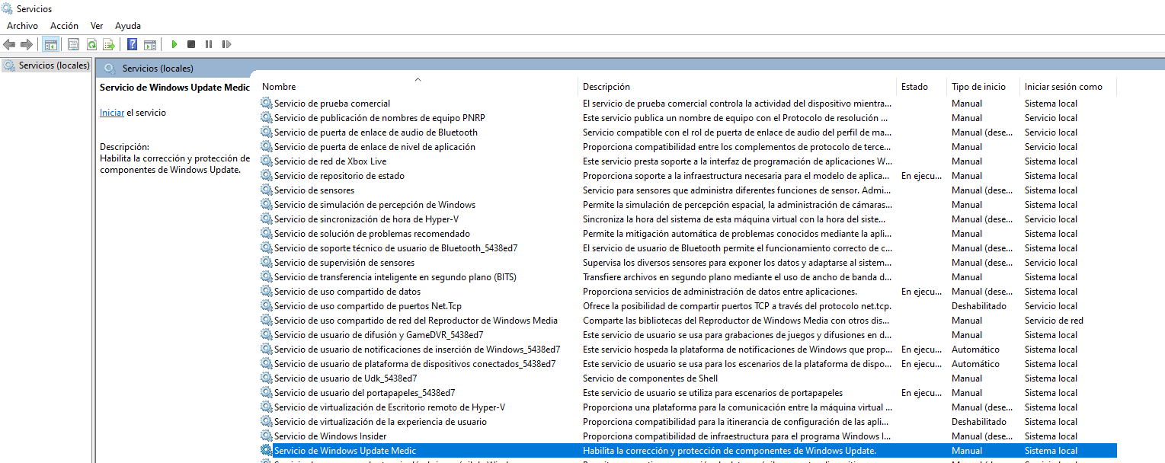

Abre el cuadro de diálogo "Ejecutar": Puedes hacerlo presionando la tecla Windows + R.
- Escribe "services.msc" y presiona Enter: Esto abrirá la ventana de "Servicios" donde puedes administrar los servicios del sistema.
- Busca el servicio que deseas reiniciar: Desplázate por la lista de servicios hasta encontrar el que necesitas reiniciar. En este caso, busca "Windows Update" en la lista.
- Haz clic derecho en el servicio y selecciona "Reiniciar": Una vez que encuentres el servicio "Windows Update", haz clic derecho sobre él y selecciona la opción "Reiniciar" en el menú contextual.
- Espera a que el servicio se reinicie: El servicio se detendrá, luego se reiniciará y, finalmente, volverá a estar en ejecución. Puedes verificar el estado del servicio en la columna correspondiente.
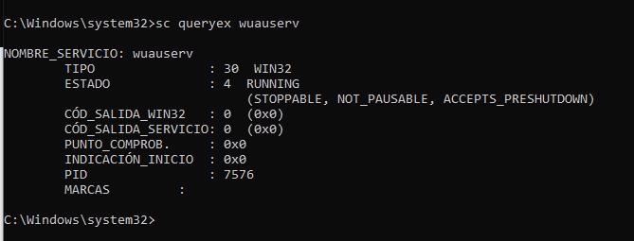

Sí que cambia el PID
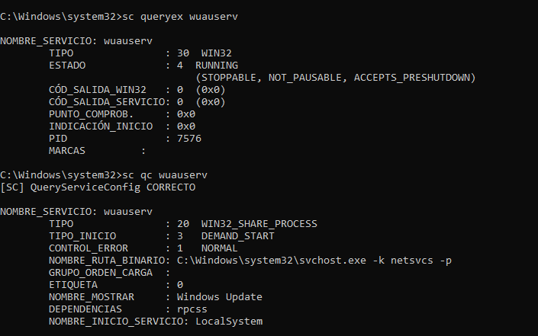
Desde CMD, utiliza el comando sc queryex para ver el estado del servico y el comando sc qc para ver su configuración.
- Para el servicio con el comando sc.
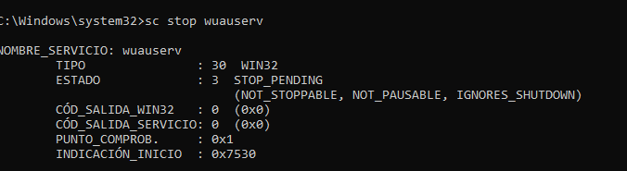

- Configura el servicio, con el comando sc, para su modo de inicio sea automático.
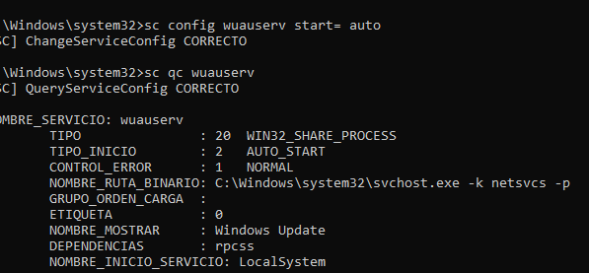

- Desde PowerShell, utiliza el comando Get-Service para comprobar el estado y la configuración del servicio de Windows Update.
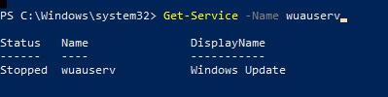
- Configura el servicio, con el comando Set-Service, para su modo de inicio sea manual. Comprueba la configuración.
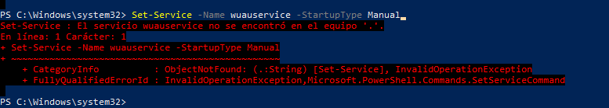
- Arranca el servicio con el comando Start-Service. Para ver el nuevo PID del proceso puedes usar el comando: Get-WmiObject -Class Win32_Service -Filter "Name='wuauserv'"

